FM1701通用读卡机芯片

FM1701是复旦微电子股份有限公司设计的非接触卡读卡机专用芯片，采用0.6微米CMOS EEPROM工艺，支持13.56MHz频率下的typeA非接触通信协议，支持MIFARE加密算法，兼容Philips的MF RC500读卡机芯片

- 产品特点
- 高集成度的模拟电路，只需最少量的外围线路
- 操作距离可达10cm（和天线有关）
- 支持ISO14443 typeA协议
- 内部带有加密单元及保存密钥的EEPROM
- 支持MIFARE加密算法
- 支持SPI接口模式
- 包含64byte的FIFO
- 数字电路具有TTL/CMOS两种电压工作模式
- 软件控制的power down模式
- 一个可编程计时器
- 一个中断处理器
- 一个串行输出输入口
- 启动配置可编程
- 数字，模拟和发射模块都有独立的电源供电
- 发射口采用单端输出
- 采用SOP20封装

- 功能框图
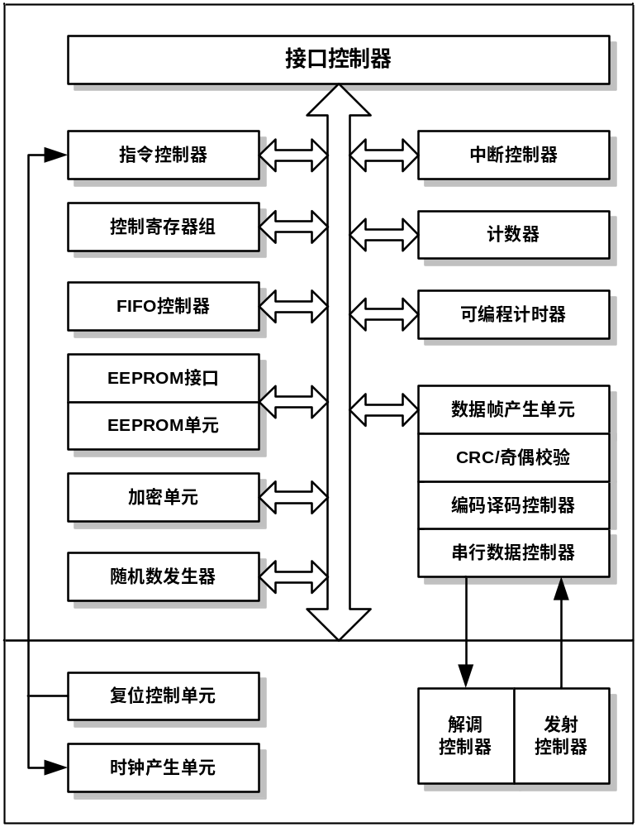
FMFM1701结构框图
- 引脚配置
    - 粗体字标识的引脚由AVDD和AVSS电源组供电
    - 粗体框标识的引脚由TVDD和TVSS电源组供电
    - NC管脚为空脚
    - 其他引脚由DVDD和DVSS电源组供电
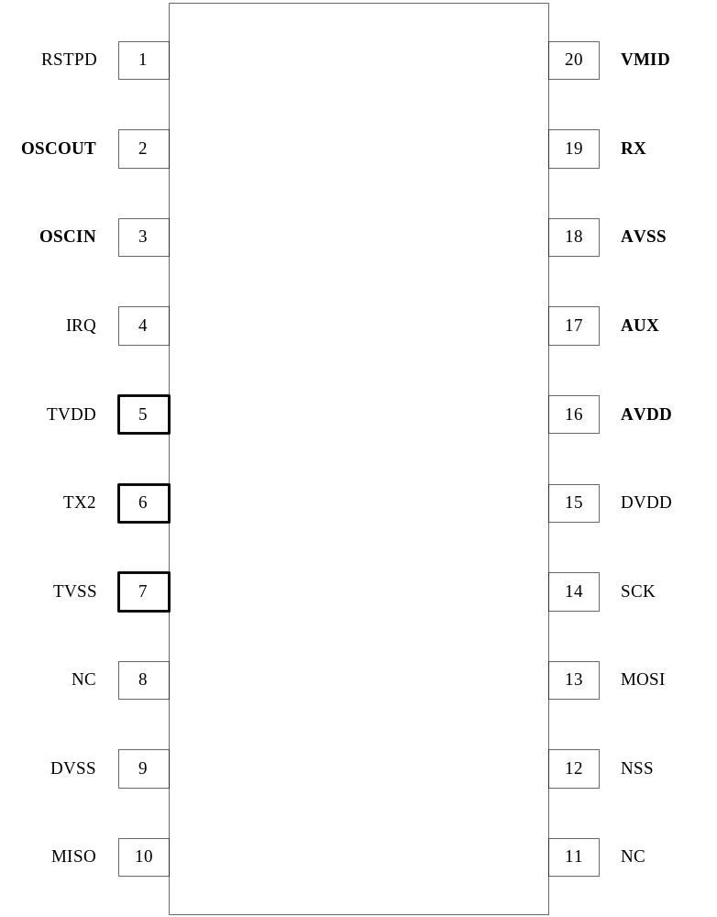
FMFM1701引脚分配图
- 引脚说明
引脚序号 | 引脚名称 | 类型 | 引脚描述
1 | RSTPD | I | 复位及掉电信号：高电平时复位内部电路，晶振停止工作，内部输入管脚和外部电路隔离；下沿触发内部复位程序
2 | OSCOUT | O | 晶振输出
3 | OSCIN | I | 晶振输入：fosc = 13.56MHz
4 | IRQ | O | 中断请求：输出中断源请求信号
5 | TVDD |  | 发射器电源：提供TX2的输出能量
6 | TX2 | PWR | 发射口2：输出经过调制的13.56MHz信号
7 | TVSS | O | 发射器地
8 | NC | PWR | 固定接低电平
9 | DVSS | PWR | 数字地
10 | MISO | I | 主入从出：SPI接口下数据输出
11 | NC | I | 固定接低电平
12 | NSS | PWR | 接口选通：选通SPI接口模式
13 | MOSI | O | 主出从入：SPI接口下数据输入
14 | SCK | I | 串行时钟：SPI接口下时钟信号
15 | DVDD | I | 数字电源
16 | AVDD | I | 模拟电源
17 | AUX | I | 模拟测试信号输出：输出模拟测试信号，测试信号由TestAnaOutSel寄存器选择
18 | AVSS | PWR | 模拟地
19 | RX | PWR | 接收口：接收外部天线耦合过来的13.56MHz卡回应信号
20 | VMID | O | 内部参考电压：输出内部参考电压  注意：该管脚必须外接68nF电容
FMFM1701引脚说明

- 指令集
命令 | 指令代码(16进制)
StartUp | 3F
Idle | 00
Transmit | 1A
Receive | 16
Transceive | 1E
WriteE2 | 01
ReadE2 | 03
LoadKeyE2 | 0B
LoadKey | 19
Authent1 | 0C
Authent2 | 14
LoadConfig | 07
CalcCRC | 12
FMFM1701指令集

- 电性能
- 极限参数
符号 | 参数 | MIN | MAX | 单位
Tamb，abs | 存储温度 | -40 | +150 | °C
DVDD  AVDD TVDD | 直流供电电压 | -0.5 | 6 | V
Vin，abs | 所有数字管脚对DVSS绝对电压 | -0.5 | DVDD + 0.5 | V
VRX，abs | RX管脚对AVSS绝对电压 | -0.5 | AVDD + 0.5 | V
FMFM1701极限参数

- 工作条件
工作电压必须满足：DVDD<=AVDD<=TVDD
符号 | 参数 | 条件 | MIN | TYP | MAX | 单位
Tamb | 环境温度 | - | -25 | +25 | +85 | °C
DVDD | 数字电路供电电压 | DVSS = AVSS = TVSS = 0V | 2.9 | 5.0 | 5.5 | V
AVDD | 模拟电路供电电压 | DVSS = AVSS = TVSS = 0V | 2.9 | 5.0 | 5.5 | V
TVDD | 发射电路供电电压 | DVSS = AVSS = TVSS = 0V | 2.9 | 5.0 | 5.5 | V
FMFM1701工作条件
- 工作电流
符号 | 参数 | 条件 | MIN | TYP | MAX | 单位
IDVDD | 数字电路工作电流 | Idle指令 |  | 6 | 9 | mA
IDVDD | 数字电路工作电流 | Stand By模式 |  | 3 | 5 | mA
IDVDD | 数字电路工作电流 | Soft Power Down 模式 |  | 800 | 1000 | µA
IDVDD | 数字电路工作电流 | Hard Power Down 模式 |  | 1 | 10 | µA
IAVDD | 模拟电路工作电流 | Idle 指令， 接收器打开 |  | 25 | 40 | mA
IAVDD | 模拟电路工作电流 | Idle 指令， 接收器关闭 |  | 8 | 12 | mA
IAVDD | 模拟电路工作电流 | Stand By 模式 |  | 6.5 | 9 | mA
IAVDD | 模拟电路工作电流 | Soft Power Down 模式 |  | 1 | 10 | µA
IAVDD | 模拟电路工作电流 | Hard Power Down 模式 |  | 1 | 10 | µA
ITVDD | 发射电路工作电流 | 发射连续载波 |  |  | 150 | mA
ITVDD | 发射电路工作电流 | TX2 悬空 TX2RFEn= 1 |  | 4.5 | 6 | mA
ITVDD | 发射电路工作电流 | TX2 悬空 TX2RFEn= 0 |  | 65 | 130 | µA
FMFM1701工作电流
- 封装尺寸
芯片采用SOP20封装
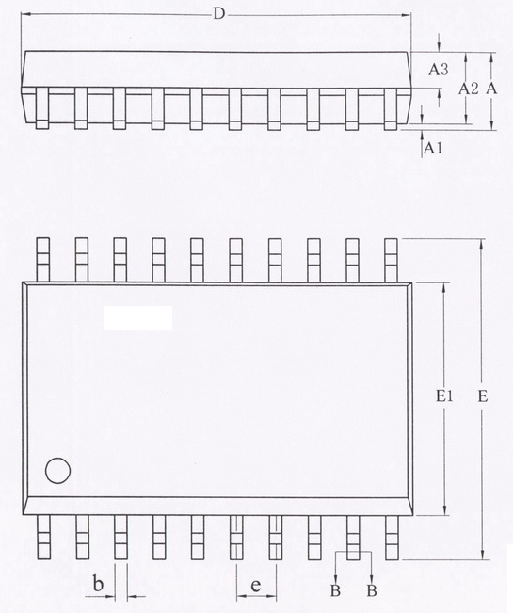
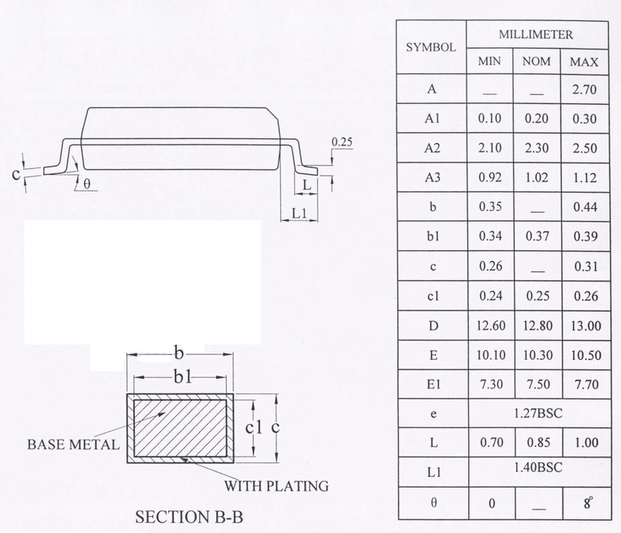
FM1701封装尺寸图

